5° domenica di Quaresima

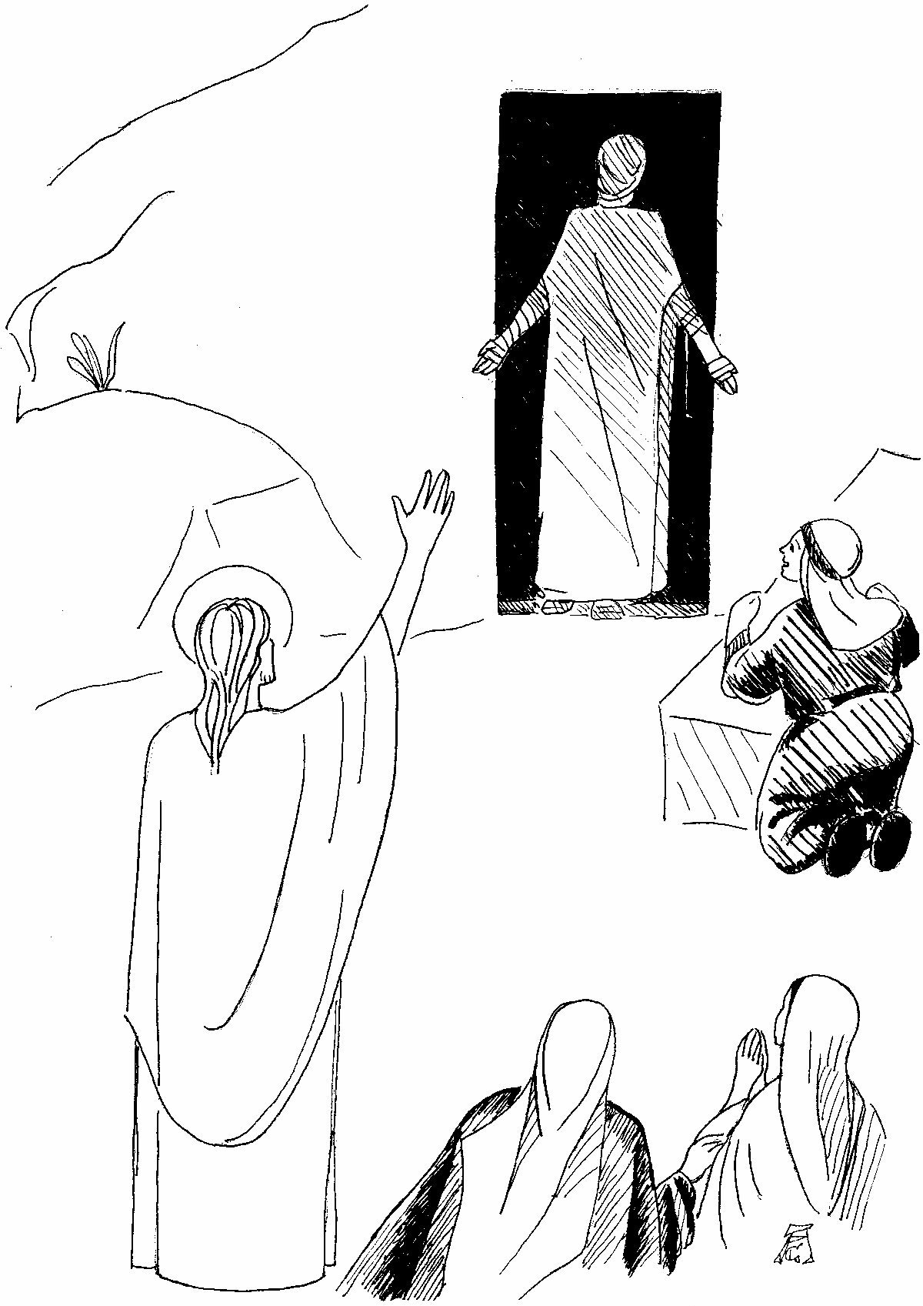

ALLE PORTE DELLA MORTE

Dal Vangelo secondo Giovanni (Gv. 11,38-43) Allora Gesù, ancora una volta commosso profondamente, si recò al sepolcro: era una grotta e contro di essa era posta una pietra. Disse Gesù: "Togliete la pietra!". Gli rispose Marta, la sorella del morto: "Signore, manda già cattivo odore: è lì da quattro giorni". Le disse Gesù: "Non ti ho detto che, se crederai, vedrai la gloria di Dio?". Tolsero dunque la pietra. Gesù allora alzò gli occhi e disse: "Padre, ti rendo grazie perché mi hai ascoltato. Io sapevo che mi dai sempre ascolto, ma l'ho detto per la gente che mi sta attorno, perché credano che tu mi hai mandato". Detto questo, gridò a gran voce: "Lazzaro, vieni fuori!".

Riflessione

Il cammino di ricerca del tesoro della nostra vita è costellato di *doni e pericoli.* Fra i pericoli vi è *la morte.* Essa ci strappa le persone più care come un ladro, e ci fa paura. Fra i doni vi è *l’amicizia*, sostegno nella nostra ricerca. La morte di un amico è dolorosa e drammatica. La Quaresima ci invita a fermarci di fronte alla paura di perdere ciò che ci è caro: la famiglia? La nostra vita? L’amicizia degli altri? L’amicizia di Gesù? *Per trovare il vero tesoro* non dobbiamo temere, ma superare la soglia della morte, con la speranza che ci viene dalla *fiducia in Gesù,* il Signore della vita.

Preghiera

Signore Gesù, che richiami alla vita l’amico Lazzaro, aiutaci a sfidare la paura della morte, in modo da capire che la vera ricchezza sei tu, che trasformi la morte in vita. *Amen*